Le golf elbow et le tennis elbow, l’ostéopathie pour les soulager
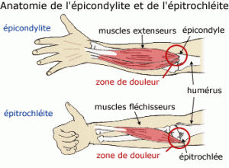
Le golf elbow et le tennis elbow : L’ostéopathie peut les soulager efficacement.
Le golf elbow ( l’épitrochléite ) et le tennis elbow ( L’épicondylite ) sont des tendinites assez fréquentes chez les sportifs de haut-niveau et des amateurs qui pratiquent assidûment un sport. Elles peuvent être invalidantes et entraîner de vives douleurs. D’où l’absolue nécessité de prévenir les douleurs ou de les soulager grâce à l’ostéopathie pour éviter les récidives. On vous dit tout sur ces affections musculo-squelettiques !

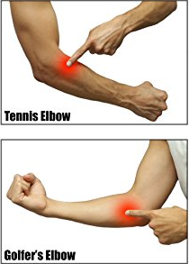
Le golf elbow et le tennis elbow : quelle est la différence ?
Bien que le golf et le tennis elbowsoient proches au niveau des symptômes, Il est utile de savoir les différencier pour éviter des confusions.
Le golf elbow « coude du golfeur » est une affection qui provoque des douleurs sur le côté intérieur du coude, là où les tendons des muscles des avant-bras s’attachent à la bosse du coude. Il touche principalement les tendons connectés au côté interne (médial) du coude, qui sont attachés aux muscles qui fléchissent le poignet et qui contractent les doigts. Lorsque vous saisissez le club de golf, dans la situation de tendinite, la douleur se propage dans les avant-bras et les poignets.
Quant au tennis elbow ou l’épicondylite latérale, il provoque des douleurs qui se situent plutôt sur le côté extérieur du coude. Le tennis elbow affecte les tendons du côté externe (latéral) du coude, qui, par l’intermédiaire du poignet en position arrière redressent les doigts.

Quels sont les symptômes du golf et du tennis elbow ?
Les structures anatomiques du golf et du tennis elbow en question, se ressemblent beaucoup mais sont différentes : ils apparaissent sur les côtés opposés du coude et du bras. Il en est de même des symptômes.

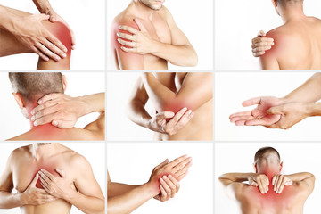
Les symptômes de la tendinite du coude du golfeur sont similaires à ceux du tennisman, mais ont des causes différentes et se traduisent ainsi :
- Vous éprouvez de la douleur et de la sensibilité à l’intérieur de votre coude.
- Vous constatez un léger gonflement au niveau du coude, et la peau devient rouge, chaude et œdématiée
- Vous ressentez des vibrations dans l’avant-bras et des fourmillements.- La rotation de votre avant-bras est douloureuse.
- Vous souffrez lorsque vous avez le bras tendu.

Les symptômes courants du tennis elbow touchent la face externe du coude (latéral) et se traduisent ainsi:
Le tennis elbow peut se manifester par une grande sensibilité au toucher de la face externe du coude. Cette sensibilité devient douloureuse et s’étend vers l’extérieur lorsque le poignet et le coude accomplissent certains mouvements.

La douleur se situe généralement sur la partie extérieure de l’avant-bras. Elle est la conséquence directe d’une sollicitation excessive des muscles extenseurs du poignet qui permettent de relever le poignet vers le haut.
Ces douleurs sont généralement d’apparition progressive mais dans environ 10% des cas, elles surviennent brutalement et peuvent irradier la nuit sans sollicitation.

Quelles sont les causes du golf elbow et du tennis elbow ?
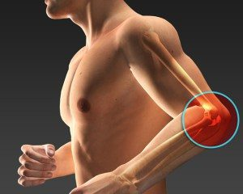
Le golf elbow et le tennis elbow sont dus à une inflammation du tendon suite à la répétition soutenue des mêmes mouvements qui impliquent les muscles de l’avant-bras. Dans cette situation d’usage intensif, des micros-traumatismes vont toucher les tendonsdéclenchant une diminution de leur élasticité et un gonflement des fibres qui les composent.
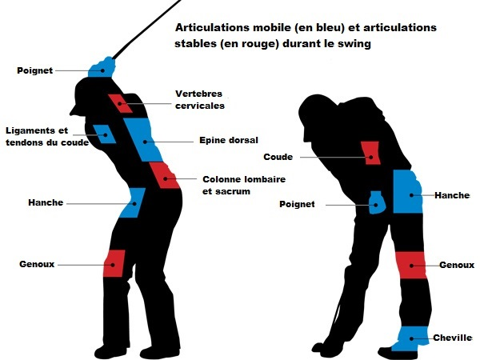
Pour le golf elbow, on retrouve ces cas suivants :

–Les gestes répétitifs exécutés avec force : La pratique du golf favorise l’apparition de tendinites. En effet, la répétition de la flexion du coude et la manière de serrer la main pour tenir le club, due à la technique de ce sport, entraine une sur-sollicitation des muscles qui conduit parfois à une inflammation. Et lorsque la personne continue d’utiliser l’articulation au-delà des limites, elle risque une tendinite aiguë.

– la qualité du matériel : Si le club de golf est trop lourd, ou tout simplement trop rigide, il favorisera la transmission de vibrations, ce qui influera directement sur l’apparition du golf elbow.

– Le manque d’échauffement et d’étirements : sont comme dans tous les sports un facteur à risque pour l’apparition de troubles.

– Le manque de technicité : Un mauvais placement par rapport à la balle, une mauvaise coordination du mouvement, une prise de mains avec crispation, un manque de souplesse dans la gestuelle « du golfeur », sont source de crispements musculaires notamment au niveau du coude.

Pour le tennis elbow, on retrouve ces cas suivants :
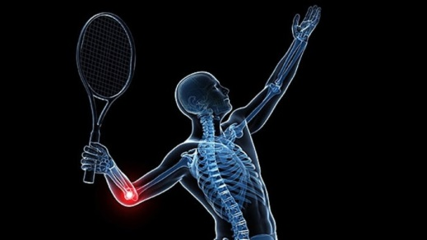
Le tennis elbow peut être causé par le mouvement répétitif du poignet. La douleur apparaît souvent progressivement, mais peut également être subite et fulgurante.
Les joueurs de tennis sont plus susceptibles de développer des tendinites du coude :
– si leur technique est incorrecte
– s’ils utilisent une raquette inappropriée.

Le golf elbow et le tennis elbow : comment l’ostéopathie les soulage-t-elle ?
Le golf elbow et le tennis elbow peuvent être soulagés par l’ostéopathie grâce à des techniques de manipulation du système musculo-squelettique. L’ostéopathie reste un très efficace dans le traitement de ces tendinites.
Elle peut avoir de véritables apports dans le traitement de cette affection.
A l’aide d’un interrogatoire préalable et d’un examen des articulations du patient, l’ostéopathe pourra corriger les troubles présents.

Votre Ostéopathe va tenter de stopper le mécanisme de lésions dans un premier temps. Tout cela, à travers des maniements axés sur le coude et le poignet. Le praticien pour assouplir les articulations et minimiser ainsi les frottements avec les tendons. Il utilisera des techniques douces pour éviter des réactions de défense de cette région du corps déjà traumatisée.

De plus, il s’intéressera à la possibilité d’une autre origine. Notamment au niveau de la ceinture scapulaire (clavicule, omoplate, épaule) et des cervicales.
La technique de l’ostéopathie structurelle est efficace, elle permet de réunir les différents segments osseux, articulaires et musculaires du corps. Cette technique est efficace prendre en charge un golf elbow ou un tennis elbow.
Ensuite, l’Ostéopathe travaillera sur les muscles et tendons directement concernés pour renforcer l’effet antalgique et myorelaxant. Pour terminer, des conseils vous seront prodigués de manière spécifique et adaptée afin d’éviter une récidive.

A la fin du traitement ostéopathique, les douleurs sont nettement diminuées et l’amplitude des mouvements devient optimale.

